大理大学本科毕业设计

熔融沉积成型3D打印机的构建
CONSTRUCTION OF 3D PRINTER FOR FUSED DEPOSITION MOLDING

学 院： 数学与计算机学院
学生 姓名： 毕世宏
学 号： 2016167122
指导 教师： 李 毅
专 业： 通信工程
年级（班级）： 2016级通信工程1班
起止 日期： 2019年 6月 1日— 2019年 12月 20日

制表日期： 2019 年 9 月 1 日

摘 要
近年来，一种新兴的快速成型技术正在迅速崛起，在当今国际科研技术不断提高的背景下飞速发展，以一种全新的姿态呈现在世人面前，这就是三维打印技术。如今，三维打印技术已经逐渐渗透到各种高科技工作领域，并取得了卓越的成效。3D打印是一种全新的模型模具制造技术，运用热塑型塑料、特殊金属等可以熔融重铸的可粘合材料来构造三维模型。目前，三维打印技术主要有三种，分别是光固化立体印刷(SLA)技术、熔融沉积成型(FDM)技术和三维喷印(3DP)技术。
本文主要围绕熔融沉积成型(FDM)3D打印技术展开研究，以FDM技术为核心原理对打印机的构建做出设计。文章整体论述了3D打印机及打印技术的基本概念、打印原理、研究现状、整体构建以及打印机操控等。并对如何实现基于FDM的3D打印机的构建做出了总体设计，其中包括对打印机整体框架结构的搭建、打印机相关部件的选用、硬件控制系统的建立、电机驱动芯片的工作原理等方面做出了详细介绍。

关键词：3D打印；快速成型；FDM；打印机构建

Construction Of 3D Printer For Fused Deposition Molding

Abstract
Recently, a new rapid prototyping technology is rapidly rising, in today's international scientific research and technology to improve the background of rapid development, with a new attitude presented in front of the world, this is 3d printing technology. Nowadays, 3d printing technology has gradually penetrated into a variety of high-tech work fields and achieved remarkable results. 3D printing is a new technology of model mold manufacturing, which USES thermoplastic plastics, special metals and other adhesive materials that can be melted and recast to construct 3D models. At present, there are mainly three kinds of 3d printing technologies, namely, SLA, FDM and 3DP.
This paper focuses on the research of FDM 3D printing technology, and designs the printer construction based on the core principle of FDM technology. This paper discusses the basic concept, principle, research status, overall construction and printer control of 3D printer and printing technology. In addition, the overall design of how to build a 3D printer based on FDM is made, including the construction of the overall frame structure of the printer, the selection of printer related components, the establishment of hardware control system, the working principle of motor drive chip and other aspects are introduced in detail.

Key Words：3D Printing; Rapid Prototyping; FDM; Printer Construction

目 录
摘 要 I
Abstract II
第1章 绪 论 - 1 -
第2章 选题背景 - 2 -
2.1 国内3D打印机的研究现状 - 2 -
2.2 国外3D打印机的研究现状 - 2 -
第3章 3D打印机基本原理 - 3 -
3.1 3D打印的工作原理及特点 - 3 -
3.1.1 3D打印的工作原理 - 3 -
3.1.2 3D打印的特点 - 4 -
3.1.3 熔融沉积成型技术 - 4 -
3.2 3D打印机总体结构 - 5 -
3.2.1 系统概述 - 5 -
3.2.2 系统总体结构 - 5 -
第4章 3D打印机构建 - 6 -
4.1 机身结构选择 - 6 -
4.2 打印耗材的选用 - 7 -
4.2.1 聚乳酸（PLA）材料 - 7 -
4.3 电机 - 7 -
4.4 电源 - 9 -
4.5 热床/加热板 - 9 -
4.6 挤出机 - 10 -
第5章 打印机控制系统 - 12 -
5.1 打印机硬件控制系统 - 12 -
5.1.1 整体控制系统 - 12 -
5.1.2 打印机驱动控制系统 - 12 -
第6章 打印机的操控 - 14 -
6.1 打印机控制软件——Repetier-Host - 14 -
6.1.1 Repetier-Host概述 - 14 -
6.1.2 Repetier-Host软件安装 - 14 -
6.2 Repetier-Host打印机设置 - 16 -
6.3 打印机操作控制 - 19 -
6.3.1 打印机热床调平 - 19 -
6.3.2 模型文件载入及运行 - 20 -
第7章 蛋白质分子模型的打印 - 23 -
7.1 蛋白质分子模型获取 - 23 -
7.2 模型文件处理 - 25 -
第8章 结 论 - 28 -
8.1 3D打印机成品图 - 28 -
8.2 打印成果展示图 - 28 -
8.3 结论 - 29 -
致 谢 - 30 -
参考文献 - 31 -

绪 论
3D打印机是一种以三维模型文件为基础的打印机，由主板控制芯片对机体各部件发出指令，使相关打印材料能够通过逐层叠加的形式来使数字模型达到具象化的机器。
3D打印机的工作原理是把数据从计算机或打印机外部存储模块通过数据传输模块传输到打印机CPU控制芯片上，再由主板芯片向机体各模块发送相应的命令，然后由驱动芯片驱动各电机独立工作，最终实现将原材料塑造成为数字模型的实物的目的。3D打印，在极大程度上与2D打印是一样的。3D打印过程中，将模型细分成多层，在打印每一层的时候都可以看做是一个2D打印的过程，唯一的区别就是2D打印是只打印一层物体，而3D打印是打印多层后再将每一个分层堆叠粘合成型，塑造一个三维物体。
随着3D打印技术的深入研究和不断发展，自上世纪90年代以来，3D打印技术越来越与人类的日常生活有着密切的联系，3D打印技术被广泛的应用于人类生活的各个领域，这项技术也是人类的发展进步历程中至关重要的一个环节。3D打印技术最早被应用于工程工业设计领域内的模型制造，后被广泛应用于工业生产，极大程度上提高了生产的质量和效率。时至今日，3D打印技术与人类生活已经密不可分，这一项技术目前在工程建筑、汽车生产制造、航空航天、医疗科技、工业设计、教育等各大领域都有所涉及。
2019年4月，特拉维夫大学科研团队首次成功的设计和打印出了一个完整的心脏，这也是世界首例使用患者自身的细胞和组织打印出来的3D打印心脏，这意味着将来心脏移植有极大可能人工完成；以色列科研团队同样尝试在一年内，将3D打印技术应用在动物模型上，最终目标是希望10年后3D打印技术可以实际运用在临床手术中^{[1]}。

选题背景

2.1 国内3D打印机的研究现状
自20世纪90年代起，我国许多高等院校就已经开始了在3D快速成形技术方面的研究。如北京航空航天大学在3D打印大型零部件方面进行了深入研究，在2010年，相关研究团队采用SLS技术成功打印出出了大型主承力结构件^{[2]}；华中科技大学对金属材料及高分子材料的3D打印进行了研究，在激光选区熔化和激光选区烧结方面开展工作，自主开发了拥有自主知识产权的SLM设备-HRPM系列粉末熔化成形设备^{[3]}；西安交通大学同样以SLS技术为基础，在生物医学用内置物领域进行深入研究，完成了多例骨科3D打印修复的临床案例，通过激光熔融沉积制备了发动机叶片原型，最薄处可达0.8mm，并具有定向晶组织结构^{[4]}；清华大学在国内也较早地在电子束选区熔化(EBM)技术领域开展了3D打印技术研究，并自主研发了基于EBM的3D打印系统^{[5]}。

2.2 国外3D打印机的研究现状
近年来，部分欧美发达国家在3D打印技术研究领域已经广泛应用3D打印技术到各个领域内，形成了一定的商用模式。如在工程制造业、航空航天和汽车制造业等领域，3D打印技术可以以更低的成本、更高效地生产零部件，制备出复杂而精细的模具^{[6]}。除此之外，3D打印技术还应用于个性化自主设计产业。2014年美国Quirky公司，在个性化消费的理念支持下，在线征集设计方案，再运用3D打印技术让消费者自己的想法变成现实，并通过网络电子市场进行销售，该公司每年都能够推出数十种新颖且符合消费者设计理念的产品，这个销售方案每年都能给Quirky公司带来上百万美元的收入^{[7]}。

第3章 3D打印机基本原理

3.1 3D打印的工作原理及特点

3.1.1 3D打印的工作原理
3D打印是一种由2D打印衍生的打印技术，运用热塑型塑料、特殊金属等可以熔融重铸的可粘合材料来塑造三维模型或模具^{[8]}。3D打印的核心技术原理就是把三维立体打印转化为多个简单的二维平面打印，然后再将打印的二维截面进行叠加，这样就可以在只使用一台机器和一个数字模型文件的情况下完成绝大多数零部件的制造生产，极大的提高了生产效率^{[9]}。
3D打印的具体过程，首先是通过计算机三维建模软件如CAD(Computer Aided Design) 或其他建模软件先构建好自己所需的三维模型，然后再将成型的三维模型通过“切片”(Slicing)切成逐层的平面模型，最后由相关软件生成打印机可以识别的文件(通常为STL文件和G-code文件)，3D打印机会根据切片数据文件的描述来控制机器将这些二维切片堆叠起来，直到一个固态三维物体成型(见图3.1)。
上文中STL文件格式是一个3D打印机通用接口协议。STL文件只能描述三维物体的形状及尺寸等数据，无法描述颜色、材质等信息，也正因为其格式简单，所以STL是计算机图形处理、三维数字模型处理(如CAD、3D max等)和数字几何工业应用的优选文件格式^{[10-12]}。
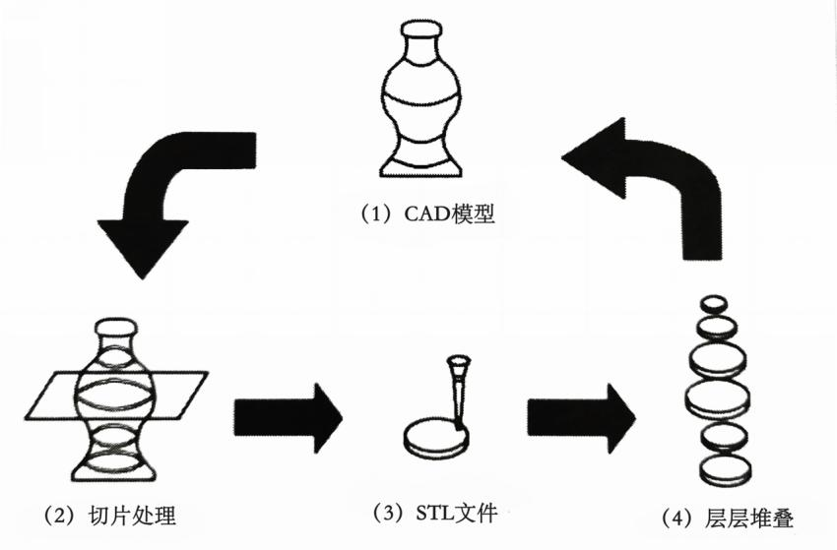
图3.1 3D打印工作原理

3.1.2 3D打印的特点
新型的3D打印技术具备了传统模具制造技术所不具备的很多优势，主要表现为以下几点^{[13-16]}:
- 制作精度高。目前能接触到的3D打印机所制作出来的成品几乎都能精确到0．3mm甚至更低。
- 制作周期短。3D打印极大程度上减少了传统的模具制作过程，一般完成一个模型的打印仅需几十分钟最多几个小时即可。
- 原料的多样性。不同的3D打印系统及不同的原料可以满足各个领域的不同需求。比如金属、塑料、高分子材料等。
- 制作成本相对低。如今新型材料不断涌现，3D打印的成本也在逐渐下降，一台简易的桌面级的3D打印机完全可以根据自己的需求选用价格低廉的材料来搭建。

3.1.3 熔融沉积成型技术
熔融沉积成型技术(Fused Deposition Molding，FDM)，顾名思义就是将热熔性材料通过加热融化，然后再由计算机上的打印机操控软件根据G-code文件按照一定的形状控制打印机挤出头挤出，再经过风扇或自然冷却冷凝沉积成型的技术^{[17]}。
FDM技术的打印方式是逐层打印，模型文件经切片软件切片后被切成若干层，打印机一般从最下层开始打印，每一层打印好后再往上逐层打印，直到打印塑造出一个完整的实体三维模型。FDM成型材料种类多，相对其他几种打印技术，FDM技术成型打印件强度相对较高，主要适用于打印小型塑料零部件件，是Reprap系列3D打印机的主要技术^{[18-20]}。
FDM技术的优势主要在于结构简单、造价低廉，但是相对其他几种打印技术，FDM出料结构相对来说较为简单，所以在一定程度上难以精确控制出料及打印成型精度，同时对于FDM技术来说，温度是至关重要的部分，温度的改变会对打印成型的效果造成很大的影响。一般的FDM打印机结构都比较简单，通常都缺少温控装置来对温度进行精确控制以达到持续恒温的效果，因此打印成品效果存在不稳定性，成品精度一般在0.2mm ~ 0.3mm之间，相对其他几种打印技术来说精度较低，所以在某些对精度要求较高的领域基本不会采用这项技术^{[21-22]}。

3.2 3D打印机总体结构

3.2.1 系统概述
打印机整体系统直接从计算机或者从外部存储设备获取G-code代码文件,再由打印系统主控CPU芯片向打印机各单位发出控制指令,加热挤出头使材料融化,并通过驱动程序驱动电机开始工作,控制挤出机系统移动和调节打印材料的挤出和回抽。每打印好一层模型截面后,再从计算机控制软件或外部存储设备获取下一层截面的参数,打印下一层,直到三维模型整体构建完毕^{[23]}。

系统总体结构包括：打印机主控芯片及电路、电源、继电器、输入设备、存储外设、导轨、热床、喷头、温度传感器、温度控制回路、XYZ轴各方向步进电机、挤出电机、显示设备与打印机框架等。

第4章 3D打印机构建

4.1 机身结构选择
3D打印机种类繁多，不同品牌的打印机有着各自独特的机身框架结构。目前国际范围内较为常见的打印机机身结构大致可以分为以下四类^{[24]}：
- 三角爪式结构；
- 三角形结构；
- 矩形盒式结构；
- 矩形杆式结构。
本文3D打印机的构建所选用的结构为矩形杆式结构。这种结构继承了三角形结构的简单特性，但其组装方式、部件精度及工作方式都有了重大的改变，其打印精度可以媲美矩形盒式结构，且结构相对盒式结构更为简单，组装、维修等都比较方便，机身结构整体成本也相对较低^{[25]}。矩形杆式结构打印机如下图4.1所示：
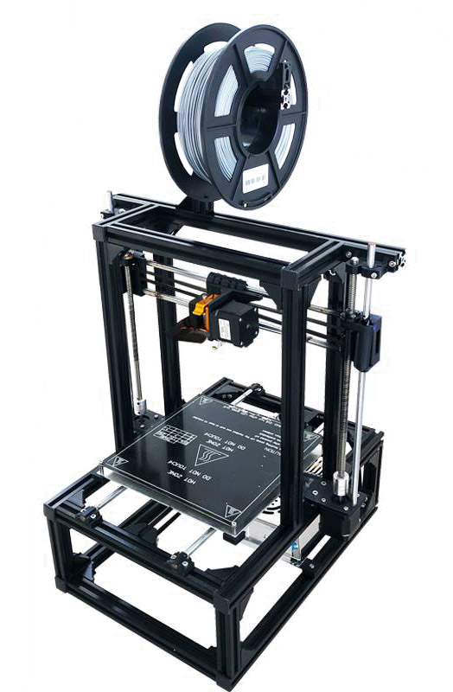

图4.1 矩形杆式结构打印机

4.2 打印耗材的选用

4.2.1 聚乳酸（PLA）材料
本文构建的打印机是基于FDM的3D打印机，因此主要选用的3D打印耗材是PLA工程塑料。
聚乳酸(PLA)是一种新型的环保可再生生物降解材料。PLA材料的热塑性良好，熔融温度大约为170～230℃^{[26-27]}。由PLA材料制成的产品除了具备能生物降解的优点外，还具有耐菌、阻燃、抗紫外线、光泽度高、不透明性强、手感好和耐热性好等优势，因此用途十分广泛，目前主要用于服装、工程建筑、农林业、工业生产和医疗卫生等领域^{[28]}。

4.3 电机
电机（Motor）作为3D打印机运动控制的主要部件，电机的选择是系统设计时需要优先考虑的问题。目前市面上较为常见的电机一般有两种：步进电机和伺服电机。其参数对比见表4.1。

表4.1 伺服电机和步进电机参数对比
特性 | 伺服电机 | 步进电机
力矩和速度 | 几乎线性化的力和速度曲线 | 速度增加，转矩明显下降
动态特性 | 良好的加速度特性，高速 | 速度低，加速度特性较小
稳定性 | 宽动态范围内平稳运动 | 加速时固定频率振动容易发生问题，细分控制可减少此类问题
目标位置 | 更高速度、更小步距、无后冲 | 准确达到目标位置，自然力矩保持位置稳定

相对其他类型的电机来说，步进电机不需要反馈信号，就可以对系统的位置、速度输出直接控制，虽然对打印速度会有所影响，但基于FDM类型的3D打印机对精度要求并不是很高，工作过程中不要求电机高速运转，且步进电机价格相对比较便宜，因此本文所构建的3D打印机主要选用步进电机。步进电机控制系统如图4.2所示。

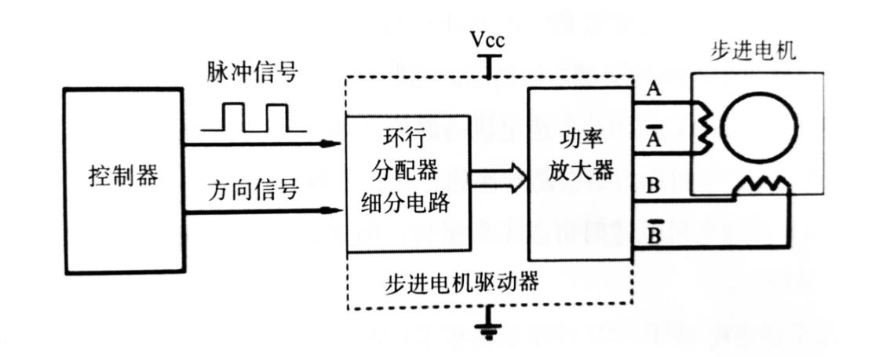
图4.2 步进电机控制系统

本文3D打印机的构建中，共需要用到五台步进电机共同工作。步进电机实物图如图4.3所示。其中：
- X轴电机一台：控制挤出机在X轴方向移动。
- Y轴电机一台：控制挤出机在Y轴方向移动。
- Z轴电机两台：控制挤出机在Z轴方向移动。
- 挤出电机一台：控制打印机耗材的挤出和回抽。

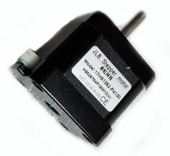
图4.3 步进电机

上述选用的步进电机规格如下表4.2：

表4.2 步进电机规格
名称 | 参数
型号 | 42HD4027-01-A
机身高 | 40 mm
扭矩 | 0.4 N·m
轴径 | 5 mm D字轴
轴长 | 23 mm

4.4 电源
电源（Power Supply）通常选择12V/200W的开关电源。本文3D打印机的构建中涉及到热床及挤出喷头两个部件的加热，且两个部件的加热时间、加热温度等不同，因此单独一个电源不足以维持打印机整体工作的供能。同时，热床的加热功率相对挤出头的加热功率更高，因此需要额外增加一个24V/200W的电源为热床供能。又因热床和挤出头在工作时并非一直处于加热状态，而是在达到一个标准临界点时停止加热，当温度感应探头检测到热床或挤出头温度低于设定标准时重新加热，因此需要在电源与热床之间增加一个继电器，形成温度控制回路，由主板进行整体控制。两个电源与继电器、主板之间的连接示意如图4.4。
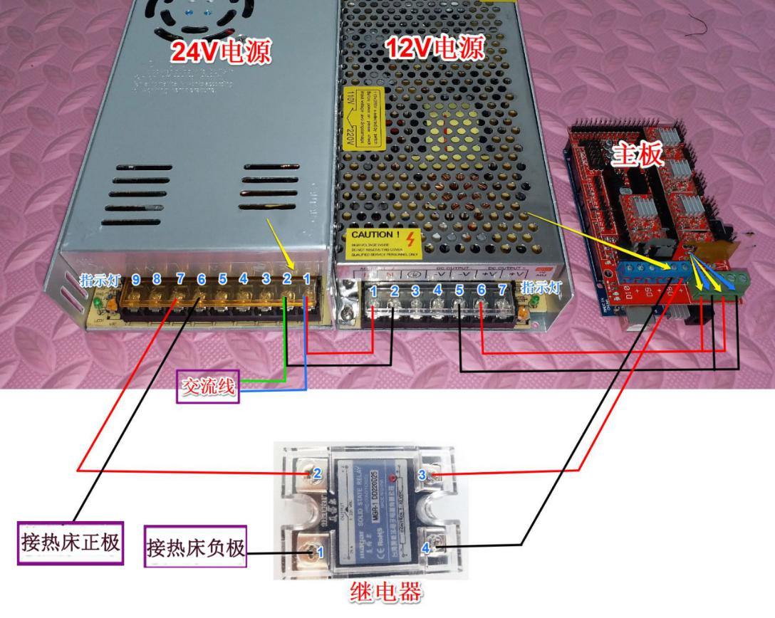
图4.4 电源连接示意图

4.5 热床/加热板
热床的主要作用是最大程度减少打印机在工作工程中，打印耗材冷凝堆叠成型后受热胀冷缩的影响发生翘曲的情况，因此，热床在其他类型的打印机中不常见，或者说是FDM类型打印机特有的部件。热床实物示意图见图4.5。
打印材料脱离挤出头后，材料开始冷却，冷却的过程中材料会出现体积收缩的情况。如果在整体打印完成之前发生收缩，将导致成型物体扭曲变形，进而影响接下来的打印过程。这种情况通常出现在打印件的边缘或角落部分。
为了避免这种情况的出现，在打印机构建的整体设计思路中，就应该考虑到这种情况的发生。因此在打印机整体结构中加入热床这一部件是必不可少的。
热床在打印过程中对材料持续加热，使材料保持一定的温度，以完成高质量的物体打印。不同材料的冷凝收缩率不同，因此打印件冷却后的翘曲度也各有不同，热床能够起到的效果只是在最大程度上减轻翘曲的程度，而很难完全避免翘曲。
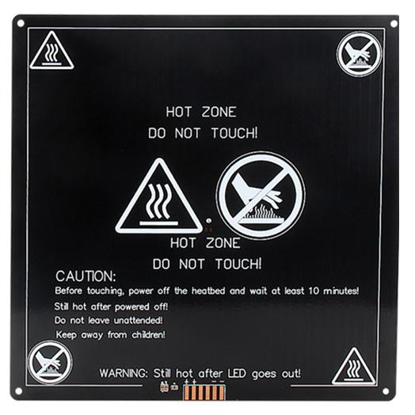
图4.5 热床

4.6 挤出机
在打印机的工作过程中，打印耗材（PLA）需要通过挤出电机的传动才能进入到挤出头的加热腔内，加热腔连接发热电阻，将耗材加热到预定温度形成熔融状态。
整个挤出机，可以被分为两个部分。其中第一个部分，由一个步进电机（挤出电机）、一个送丝轮（带刀口的齿轮）和一个滑动轴承（带凹槽）组成。由挤出电机连接齿轮，以达到传动耗材的效果，再由滑动轴承紧紧扣住耗材，以起到固定和减小摩擦的作用。
挤出机的另一部分，由一个带有发热电阻的加热腔和挤出头的黄铜喷嘴组成。打印耗材在挤出电机的传动作用下被送入挤出头的加热腔中，在经过高温加热熔融后由挤出头喷嘴送出。挤出机结构示意图如图4.6所示。
本次3D打印机的构建中，所选用的耗材是1.75mm的PLA聚乳酸工程塑料，所以，为减少耗材在挤出机内部的摩擦，最终选择2mm口径入口的挤出头。
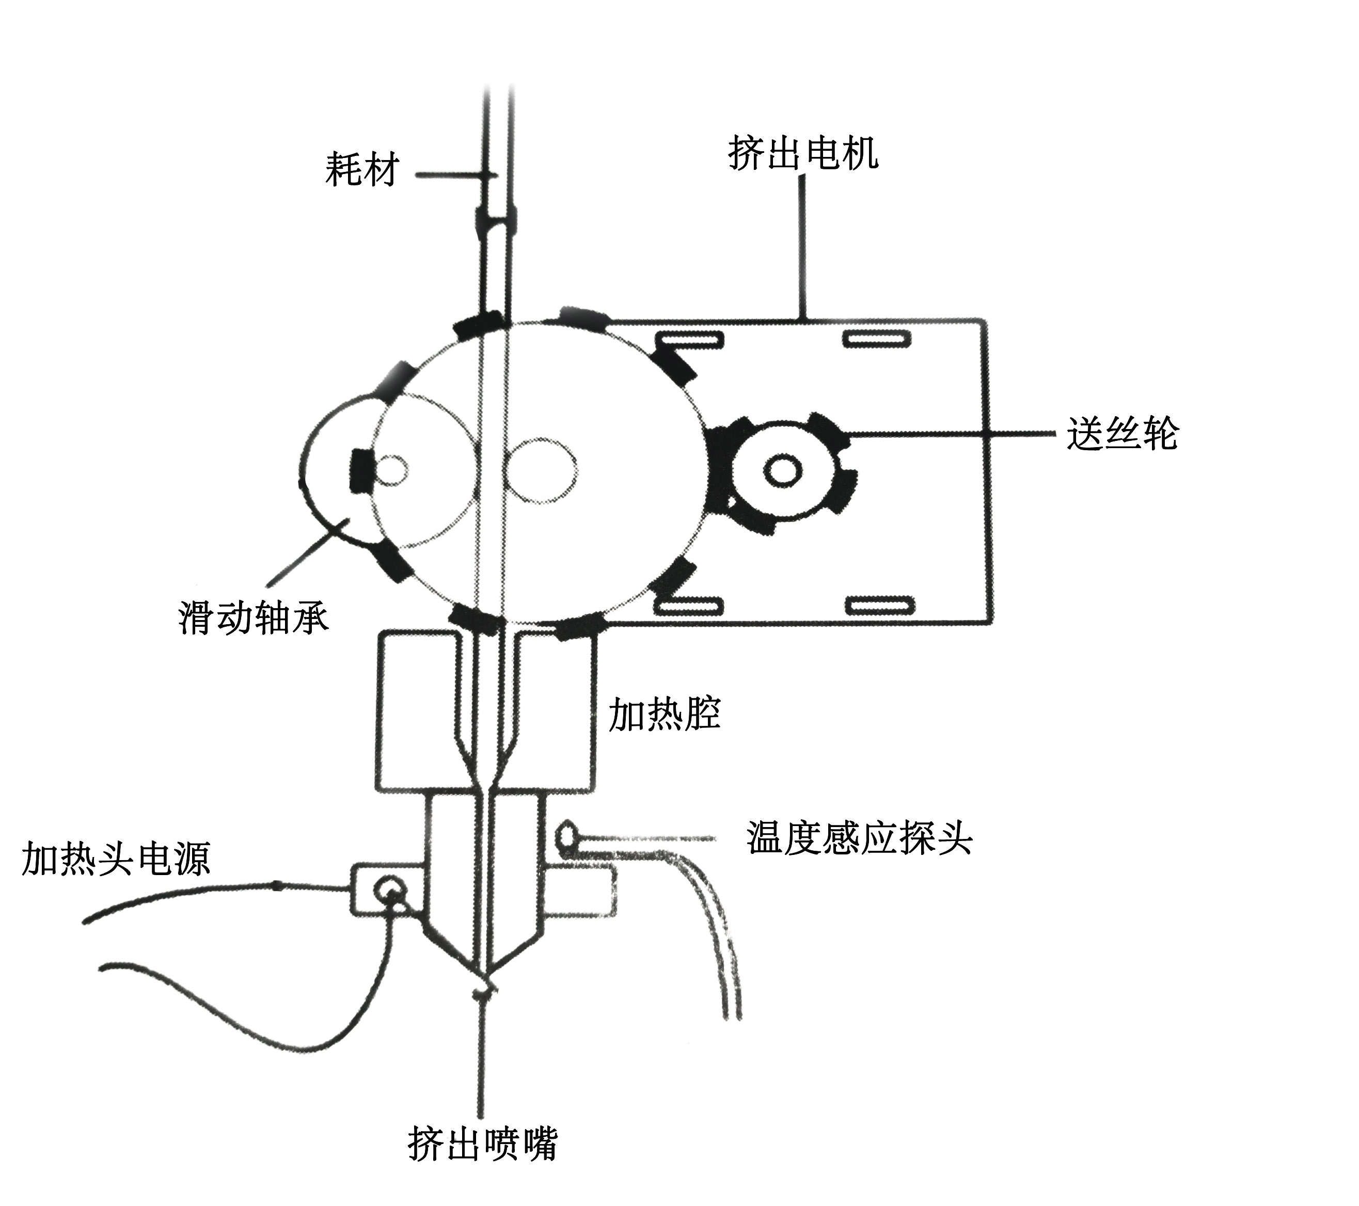

图4.6 挤出机结构示意图

挤出机整体结构实物图如下图4.7：
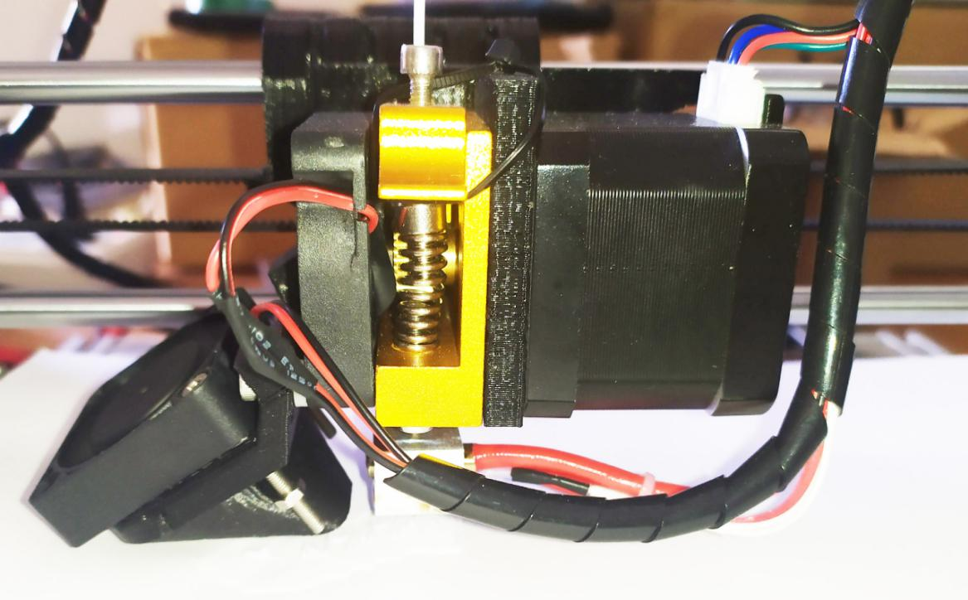
图4.7 挤出机实物图

第5章 打印机控制系统

5.1 打印机硬件控制系统

5.1.1 整体控制系统
打印机整体硬件系统的控制对于一台完整的3D打印机来说是至关重要的，也是整个3D打印机构建设计的关键环节。系统硬件驱动控制的性能直接的关系到打印系统整体的性能。整个3D打印机的硬件系统包括^{[29]}：
- 电源模块；
- 主控CPU主板及外围基本电路模块；
- 外接存储和显示模块；
- 电机驱动模块和通信模块等。
3D打印机整体硬件控制系统的基本原理如下图5.1所示。
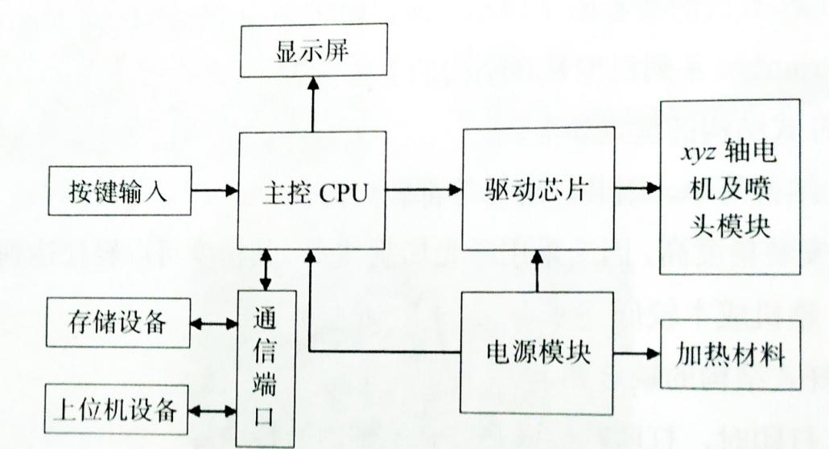
图5.1 打印机硬件控制系统

5.1.2 打印机驱动控制系统
如上图5.1，3D打印系统硬件控制的基本工作原理为：先由主控芯片接收到上位机设备传来的G-code文件打印数据，或直接从外接存储设备中读取相应数据指令，由计算机软件控制或者根据外接存储显示模块上的按键输入的命令开始进行打印工作。主控芯片读取命令后根据命令数据来控制驱动芯片驱动电机开始工作，实现打印机喷头在X、Y、Z三个方向上的有序工作运动，同时挤出电机按照命令数据实现挤出和回抽两种运动。下图5.2为主控芯片驱动电机工作原理示意图：
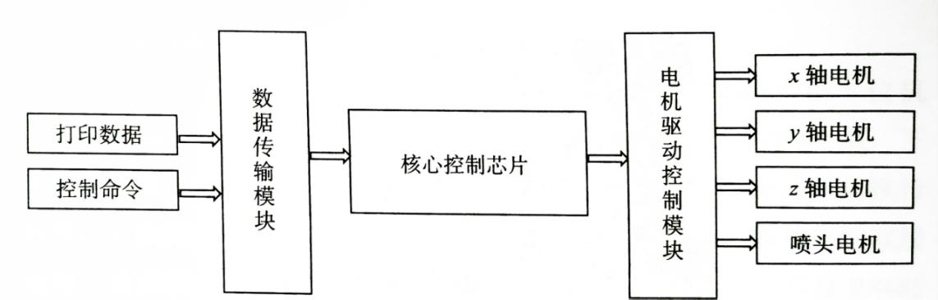
图5.2 主控芯片驱动电机原理图

下图5.3为步进电机与电源连接示意图：
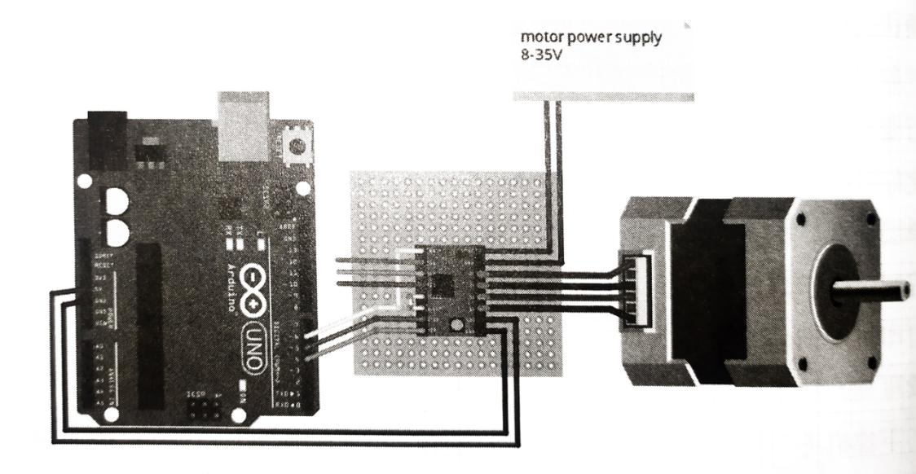
图5.3 电机电源连接示意图

打印机的操控

6.1 打印机控制软件——Repetier-Host

6.1.1 Repetier-Host概述
Repetier-Host是由Repetier公司开发的一款免费的综合型3D打印软件，软件内包括查看编辑G-Code、检查打印机信息、手动控制3D打印机、更改某些固件参数、运行暂停或终止打印任务等功能。Repetier-Host软件自身不提供切片引擎，而是在Repetier-Host软件中调用其他如CuraEngine和Slic3r等切片软件进行切片^{[30]}。
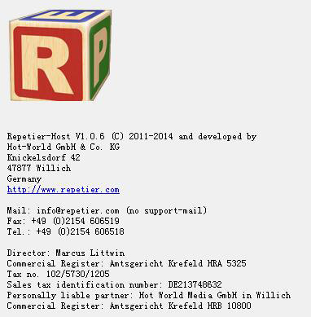
图6.1 Repetier-host相关信息

6.1.2 Repetier-Host软件安装
本次3D打印机的构建所选用的Repetier-Host软件版本为1.0.6版，官方下载地址为http://www.repetier.com/download/，进入网页后选择相应系统下载即可。若计算机系统为Windows系统，则单击如图6.2箭头所指处。

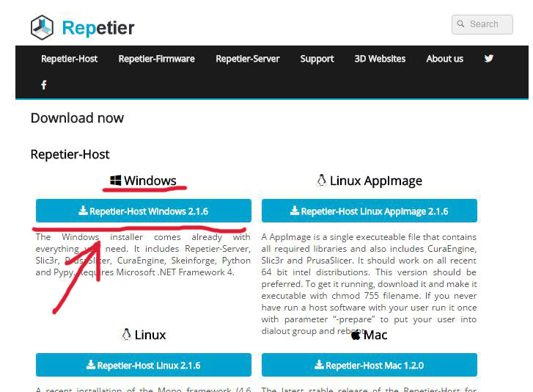
图6.2 Repetier-Host下载

软件下载完成后，以管理员身份打开安装包，选择设置语言为英语（如图6.3）；进入下一步，选择接受协议（如图6.4）；再下一步，选择安装的组件，全选（如图6.5），所选组件包括Repetier-host打印机服务、三种切片软件以及Repetier-host关联文件等；选择下一步，进入安装，请等待。
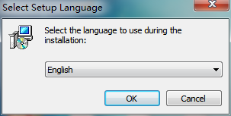
图6.3 选择语言
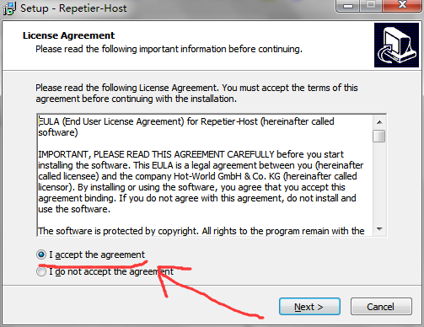
图6.4 选择接受协议
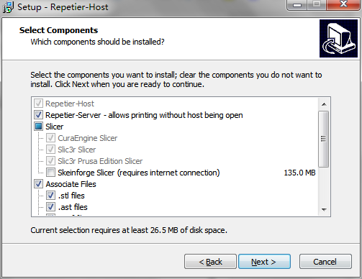
图6.5 选择安装组件

6.2 Repetier-Host打印机设置
Repetier-Host软件安装完成后进入主界面（如图6.6），单击任务栏Config — Language — 简体中文 可选择软件语言设置为中文。

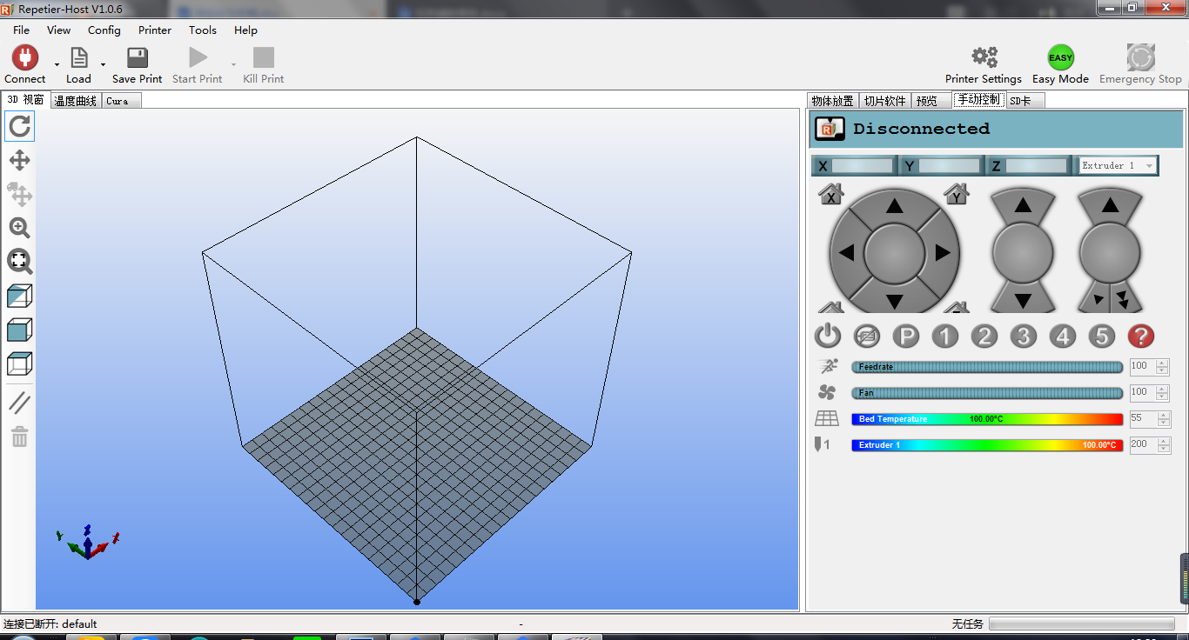

图6.6 Repetier-Host主界面

此时，单击软件主界面右上角“打印机设置”按钮，打开打印机设置界面，根据打印机实际参数进行设置，或根据所需打印的模型进行相关设置。例如上述打印机构建中所选用的是热床尺寸为250x250（mm），Z轴导轨长度为400mm，为确保打印机工作过程中能掌握好模型的尺寸，可以将软件内打印机的尺寸设置得比实际尺寸小一点，如图6.7所示。
设置好参数后，连接打印机和计算机。打开计算机设备管理器，查看打印机所连接的端口号（如上述打印机连接端口号为端口4）。然后打开Repetier-Host软件，进入打印机设置，点击连接设置，进行如图6.8设置，其中通讯端口根据计算机和打印机连接情况更改。
打印机设置好后，检查打印机和计算机的连接情况，检查电源连接线路是否正确，检查线路是否存在缠绕、短路等安全隐患，检查完毕确保无误后，打开打印机电源开关，进入Repetier-Host软件主界面，点击左上角连接按钮，开始连接打印机。
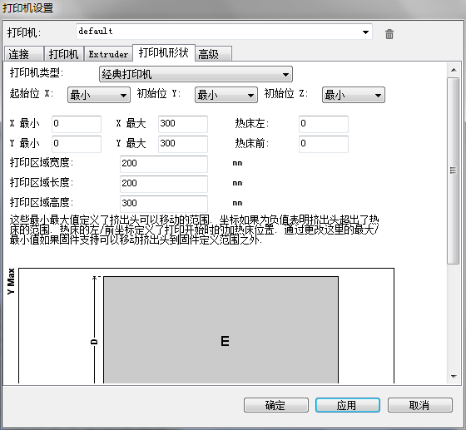
图6.7 打印机设置

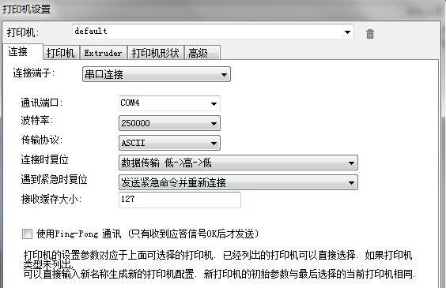

图6.8 打印机连接设置

6.3 打印机操作控制

6.3.1 打印机热床调平
热床调平是打印机开始工作前必不可少的一个步骤。由于本文所构建的打印机采用的是拼接结构，所以打印机在工作一段时间后，其机械结构不可避免的会出现一些不同程度的偏差，尤其是打印机热床与喷头X轴运动路径平面之间平衡度的偏差，会严重影响3D打印的精度，所以打印机每一次工作运行前都需要对热床进行调平，尽可能的保证打印精度，减小误差。
本文采用的校正方法是通过Repetier-Host软件，控制打印喷头分别运行至底座热床表面的四个角上方，四个角分别选取一个定位点，每到一个角的定位点，通过人工调节此处羊角螺母的方式来完成此点高度的校正，通过将四个角的四个定位点与打印喷头距离保持一致的方式来确保3D打印机底座热床与挤出喷头运动路径平面之间的平衡^{[31]}。
这里热床调平需要使用到Repetier-Host软件手动控制的功能。连接好打印机后，在软件主界面点击右侧工作栏的手动控制，手动控制界面及各按钮功能如图6.9所示。
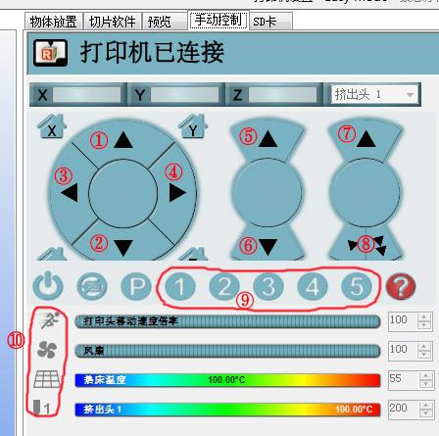
图6.9 手动控制界面及各按钮功能

其中，软件手动控制界面各按钮功能如下：
①②：控制挤出机在X轴左右移动
③④：控制挤出机在Y轴前后移动
⑤⑥：控制挤出机在Z轴上下移动
⑦：控制挤出电机倒转回抽材料
⑧：控制打印机喷头挤出10mm/50mm材料
⑨：右键点击设置各按钮对应G-code码，左键运行
⑩：打印头移动倍速，风扇、热床加热及挤出头加热开关和设定温度

6.3.2 模型文件载入及运行
按照上述方法对打印机热床进行调平后，即可开始打印任务。
首先，载入模型文件。载入模型文件的操作方法有两种，一是单击Repetier-Host主界面左上角任务栏 文件 — 载入 ，或者单击左上角“载入”按钮，直接选择模型文件载入，如图6.10所示。
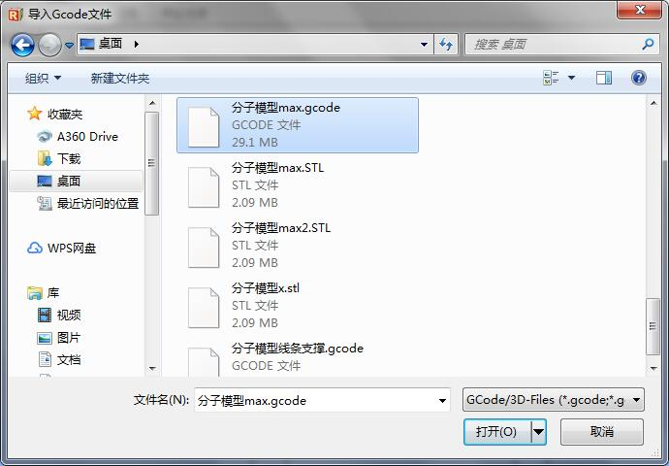
图6.10 导入文件

此时，可导入的文件类型包括两种：STL文件和G-code文件。其中，G-code文件为代码文件，在软件内可直接运行任务使打印机开始打印。而STL文件则导入后则需要先对其模型进行切片处理，生成G-code代码后才能运行任务。
对STL文件进行切片处理，需要在导入STL模型文件后，单击Repetier-Host软件主界面左侧 切片软件 — 配置 ，进入切片软件配置界面，根据需要打印的模型对切片软件进行相关设置（本文重点介绍CuraEngine切片软件），如图6.11。
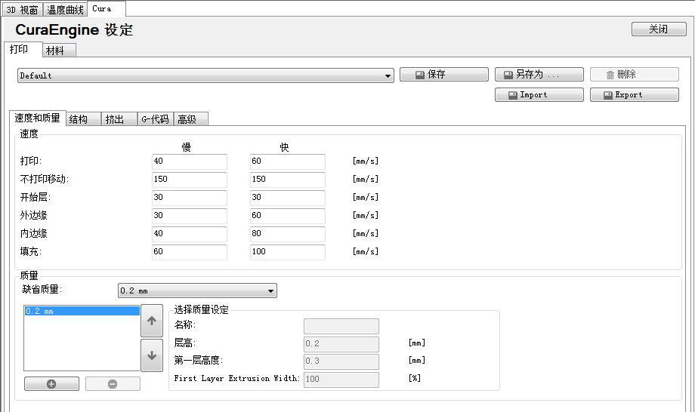
图6.11 切片软件设置

这里需要注意一点，设置切片软件时，务必从所需要打印的模型的复杂程度等各方面考虑，对切片软件做出最合适的设置。例如，打印较为复杂或有悬空部分的模型的时候，就需要在切片之前对切片软件进行设置，设置为对模型切片时对模型的悬空部分加入支撑，如下图6.12设置支撑类型为“各处”，才能避免打印时喷头悬空挤出的情况。
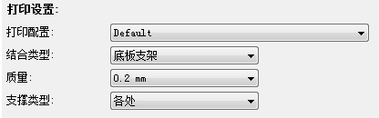
图6.12 设置支撑

设置好切片软件好，即可单击“开始切片”按钮开始切片。待切片完成后，打印软件Repetier-Host主界面3D视图框内会出现切片模型预览图，如下图6.13所示。此时检查切片模型的悬空部分是否带有支撑或模型是否有其他问题，确认无误后即可单击“运行任务”按钮开始打印。

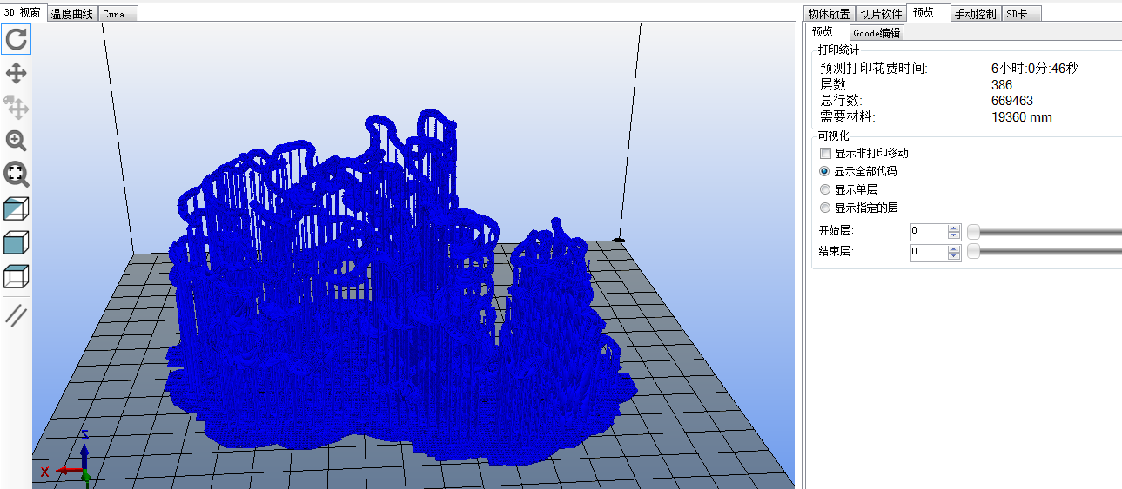
图6.13 切片模型预览

开始运行任务之后，打印机开始工作。首先打印机各轴电机复位，触碰到原先设定好的限位开关的位置时即为零位。然后打印机热床及挤出头开始加热升温，直到温度达到根据不同打印材料所设定的固定温度时停止加热，且开始打印模型。在打印机工作时，热床和挤出头处于持续高温状态，对人体存在安全隐患，切记不可触碰。

蛋白质分子模型的打印

7.1 蛋白质分子模型获取
蛋白质分子模型的获取方法一般有两种。首先，第一种方法就是通过CAD、3DMax等专业建模软件根据自身需求来建立蛋白质三维模型，但是对于没有学习过三维建模方面专业知识和技术的人来说，这种方法具有较大的难度。因此，本文主要介绍的是第二种方法，直接从互联网PDB数据库获取蛋白质分子模型，这种方法相对简单、便捷，即使是没有学习过3D建模的人也可以轻松获取到蛋白质分子模型。
从互联网数据库直接获取蛋白质分子模型，需要先找到合适的数据库，本文主要推荐RCSB PDB蛋白质数据库，可以通过直接进入网址http://www.rcsb.org/进入，或在百度搜索“PDB数据库”，然后单击对应链接进入即可。
进入RCSB PDB数据库后，在页面最上方搜索框内输入需要搜索的蛋白质分子名称，或需要搜索某种生物含有的所有蛋白质的话，就直接搜索该物种的名称即可。例如，需要搜索蜘蛛体内含有的所有蛋白质种类，就直接搜索关键词“spider”，搜索结果如图7.1所示。
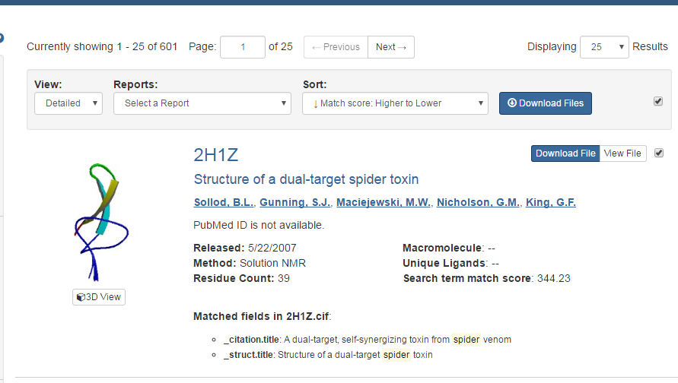
图7.1 搜索结果

在搜索到所需蛋白质分子模型后，直接点击该分子模型所在区域右上角“Download file”按钮，选择好下载路径后就能直接开始下载该分子模型文件压缩包。例如需要下载图7.1内所示蛋白质“2H1Z”的分子模型，直接点击右上角“Download file”蓝色按钮，如图7.2所示。然后选择建立下载任务，选择下载路径后即可直接开始下载。

图7.2 下载示意图

压缩包下载完毕后，将文件解压到桌面，解压后得到名为“2h1z.cif”的文件。使用分子三维结构显示软件PyMol即可打开该文件。文件打开后，PyMol主界面直观的显示了该分子模型的结构、形状等，如下图7.3所示，使用鼠标可控制模型移动和旋转等。
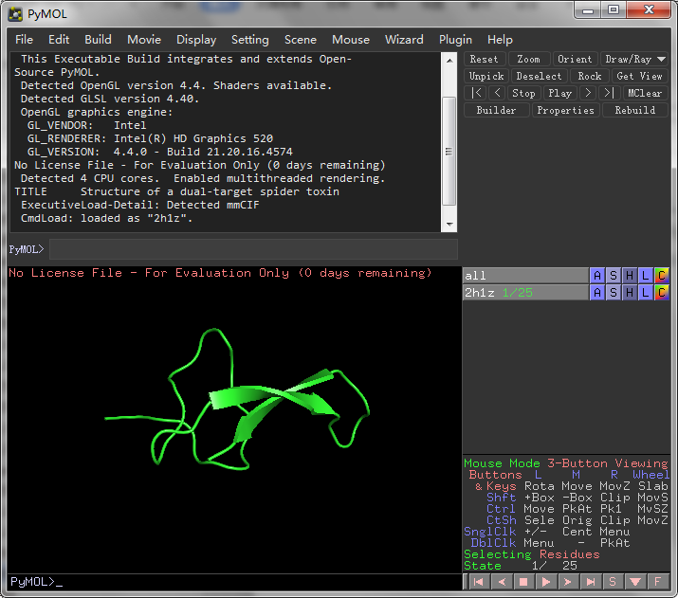
图7.3 PyMol显示图

7.2 模型文件处理
如前文所述，3D打印机及控制软件能识别的文件一般只包括STL文件和G-code文件，而此时的蛋白质分子模型文件格式为“.cif”，因此在打印前还需要对蛋白质分子模型的文件格式进行转换处理，然后才能被3D打印机直接读取开始打印。
转换文件格式第一步，在PyMol内打开文件后，先根据自身需求对模型做相应的处理。例如上述内容中打开的“2h1z.cif”文件，由模型能够直观的看出，蛋白质分子模型中的线条较细，可能会对打印的精度及成品效果产生影响，因此需要根据实际情况适当的对线条进行加粗处理。具体操作步骤为：在PyMol命令输入框内直接输入命令“set cartoon_loop_radius, 0.6”，其中“0.6”表示设置线条的直径为0.6mm，数值可根据实际需求更改。具体操作及效果图如下图7.4、图7.5所示。
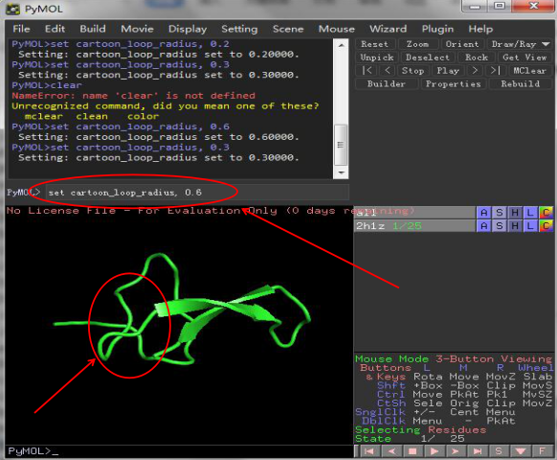
图7.4 输入指令及初始线条示意图

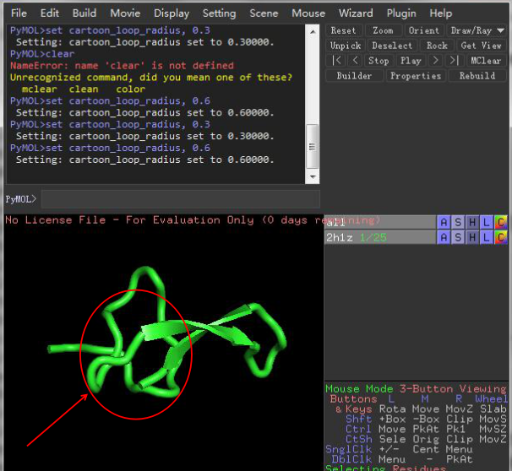
图7.5 处理后线条示意图

模型处理好后，鼠标单击PyMol软件主界面左上角 File — Export Image as — VRML 2... ，然后选择存储路径，将文件存储为“.wrl”格式文件，导出的文件名为“2h1z.wrl”。
此时生成的“.wrl”格式文件需要用软件3D-tool来打开。3D-tool是一个动态的3D、2D CAD文件浏览器，支持许多CAD文件格式，可以创建组件、分解视图等。用软件3D-tool打开“2h1z.wrl”文件后，直接点击主界面任务栏 File — Save“2h1z”as ，选择存储路径，设置保存类型为 “.stl”格式。如下图7.6所示。
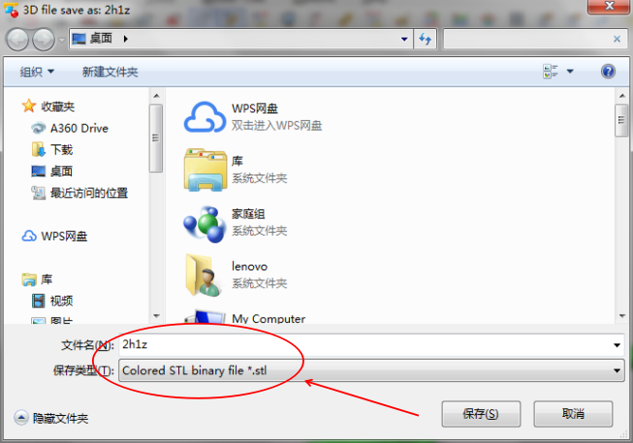
图7.6 存储示意图

此时，导出的文件格式即为“.stl”格式，按照本文第6章中所述步骤即可开始蛋白质分子模型的打印。

第8章 结 论

8.1 3D打印机成品图
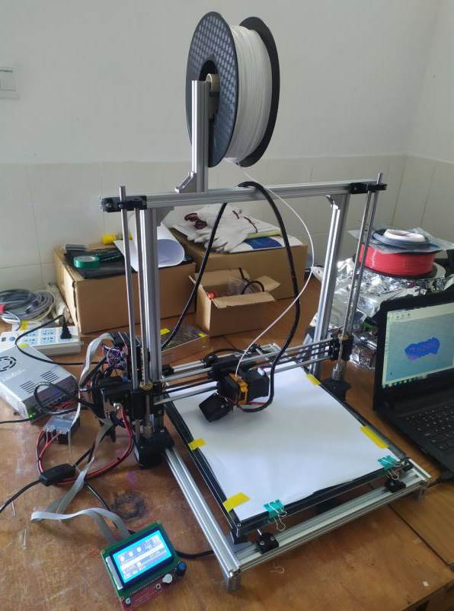
图8.1 3D打印机

8.2 打印成果展示图
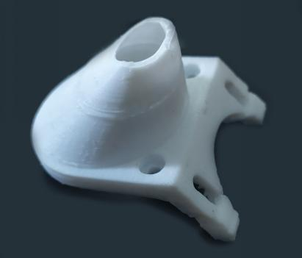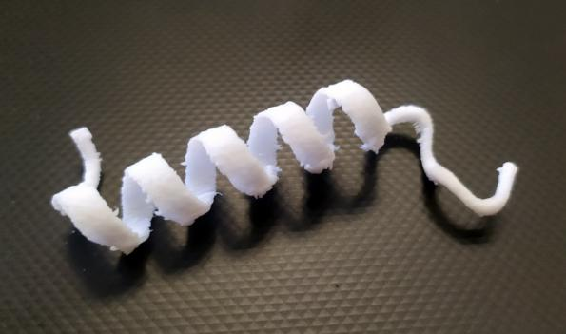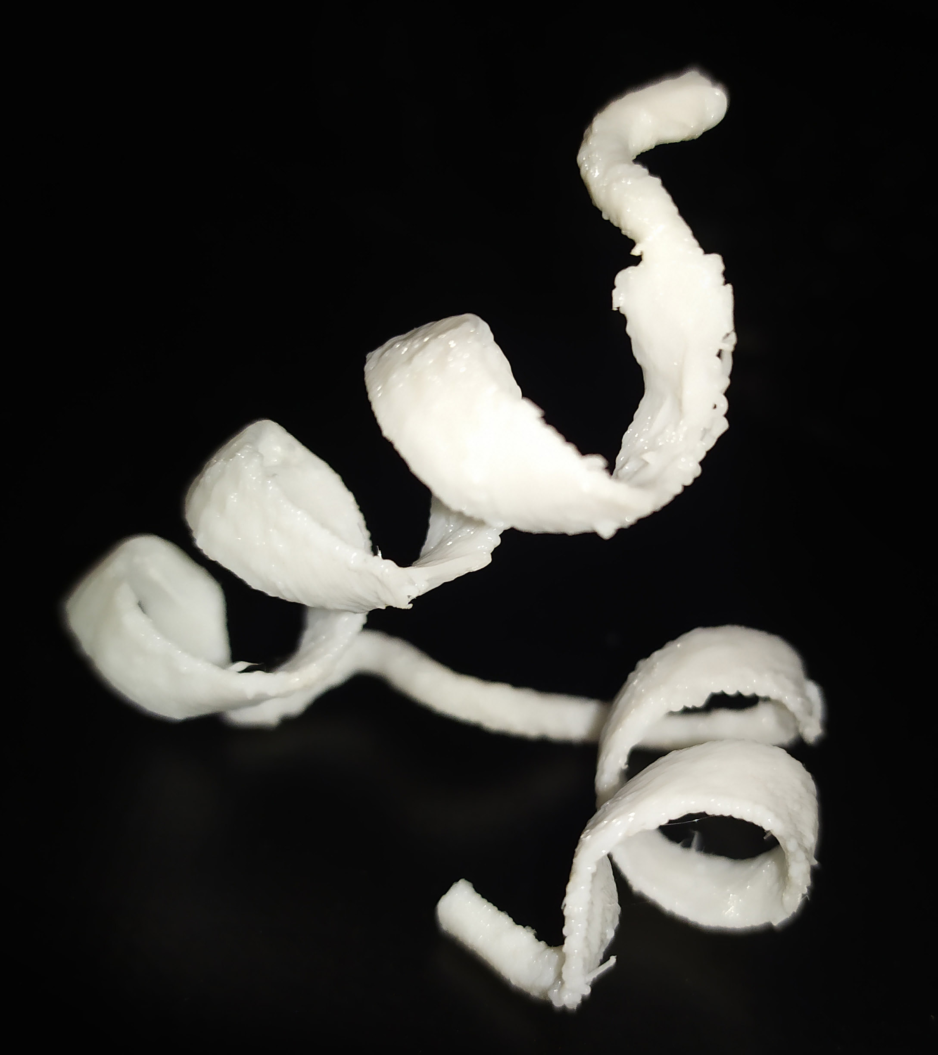
图8.2 打印件展示

8.3 结论
本次毕业设计自开题至结题，耗时近三个月，期间遇到过各种形式的问题，包括零部件缺失或损坏、打印机主体框架结构不稳定、接线错乱、程序出错等问题。每一次发现问题到找到办法解决问题，每一次经历都给我留下了宝贵的经验，为以后的工作学习生活打下了坚实的经验基础。
总体上来说，对于本次毕业设计完成度上很满意。自2019年9月份开始，由导师指导命题，购置搭建3D打印机相关的零部件，然后开始搭建打印机和撰写论文，期间导师悉心指导，孜孜不倦指导我完成每一步工作，遇到问题时为我提出解决问题的办法，直至2019年11月底终于完成了3D打印机的整体搭建，并成功的打印出了第一个完整的基于打印机自身零部件的打印件，实现了Reprap打印机的主要功能。
此次3D打印机的成功构建，由于进程有些紧张，难免的遗留下了一些短期内难以解决的问题。如：
- 打印机电源未能固定在机身上，只得以外部连接的形式裸露在机身外，一旦处理不慎，甚至可能发生触电、短路的危险，此外，对打印机整体的美观度也有所影响；
- 打印机工作过程打印材料不能很好的固定在热床上，打印件翘曲现象未能得到最大程度的避免，对打印精度和效率有较大影响，热床的材料及型号的选用还有待改进；
- 打印机零部件精度和质量尚待提高，打印机工作时机身持续的振动有极大可能性对机身零件造成损坏，打印机零部件精度不够也对最终打印成品的效果有较大影响。
这些遗留问题短期内还难以找到最好的办法来解决，但在接下来的学习工作生活中，我一定将以自己最大的能力去解决，使自己的设计成果得到最大最好的改善，让它变得更加完美。

致 谢
时光匆匆，四年的大学生活即将画上一个句号。回首往日，四年时间，有过充实忙碌的日子，也有过无所事事的偷闲时光。每一次期末考试匆匆的复习备考，每一次上课时的慵懒困倦，每一次闲暇之余和舍友同学一起的欢声笑语，以及临近毕业时准备毕业设计、撰写毕业论文的匆忙，这一切都将成为我这一生值得我用心去感谢的一段时光。
首先，我要感谢我的指导老师李毅老师。毕业论文是由老师为我选题的，也是在老师的悉心指导下我才得以顺利的完成了我的毕业设计。每当在我遇到困难无能为力时，老师总是能够最准确有效的为我提出解决问题突破困难的办法，一步一步指导着我完成毕业设计，完成论文的撰写。从选题，到开始课题设计、完成初稿、修改完善论文，到最后的定稿都一一过问，老师花费了大量心血。导师严谨的治学态度、渊博的学识、独特的学术思维、一丝不苟的工作作风、热情待人的品质，使我心存感激、满怀敬意。
其次，我要感谢我的父母。感谢父母二十多年来对我辛勤的养育之恩，在我犯错时指正我、教育我；在我成功时支持我、鼓励我。正是父母的支持和鼓励，才使我能顺利地完成学业；正是父母的关心和无私的奉献，给我创造了优越的条件，给了我一个温暖的家，使我在学习的道路上乐观向上、勇往直前。
然后，我要感谢四年来与我朝夕相处的老师和同学们。感谢所有老师和同学四年来的关心和鼓励，使我四年的大学生活充满了感动，因为你们的存在，才让我即使身在异乡也能感受到如家一般的温暖。也感谢所有曾经帮助过我的良师益友们，感谢此次论文所引用到的所有参考文献的作者，感谢我的母校——大理大学。
最后，感谢所有评委老师。感谢你们能够在百忙之中抽出时间来为我的毕业设计及论文进行审阅、评议，对我的作品提出疑问指出问题。在此，我要向所有的老师表示真诚的感谢，谢谢！

参考文献
- 环球时报在线（北京）文化传播有限公司.科学家3D打印人工心脏成功.2019.
- 中国首创激光打印造飞机钛合金大型主承力构件[J]. 中国军转民, 2013(03):13.
- 李佳桂. 金属粉末选择性激光熔化成形模拟及试验研究[D]. 华中科技大学, 2007.
- 刘亚雄, 贺健康, 秦勉, et al. 定制型钛合金植入物的光固化3D打印及精密铸造[J]. 稀有金属材料与工程, 2014(S1):339-342.
- 张学军, 唐思熠, 肇恒跃等. 3D打印技术研究现状和关键技术[J]. 材料工程, 2016, 第44卷(2):122-128.
- 牛京喆，孙中刚，常辉，周廉.3D打印医用钛合金研究进展[J].稀有金属材料与工程,2019,第48卷(5): 1697-1706
- Oshurko, V. B.;Mandel', A. M.;Sharts, A. A.;Solomakho, K. G..Magnetohydrodynamic Model of a 3D Printer for Steel Melt.[J].Technical Physics,2018,Vol.63(12): 1730-1735
- Bruno Sommacal;Miodrag Savic;Andreas Filippi;Sebastian K&uuml;hl;Florian M Thieringer.Evaluation of Two 3D Printers for Guided Implant Surgery.[J].The International journal of oral & maxillofacial implants,2018,
- A N Varnavsky.Development of models for forecasting and classification of a printing quality of a low cost 3D printer[J].Journal of Physics: Conference Series,2019,Vol.1210: 012156
- 蒲以松，王宝奇，张连贵.金属3D打印技术的研究[J].表面技术,2018,第47卷(3): 78-84
- A 3D Printer "Torture Test".[J].ThomasNet News,2018,: 3
- Human hand electrified with 3D printer.[J].NATURE,2018,Vol.557(7704)
- 贺永，高庆，刘安，孙苗，傅建中.生物3D打印 ——从形似到神似[J].浙江大学学报(工学版),2019,(3): 407-419
- 张学军，唐思熠，肇恒跃，郭绍庆，李能，孙兵兵，陈冰清.3D打印技术研究现状和关键技术[J].材料工程,2016,第44卷(2): 122-128
- 3D printer supplied to F1 team[J].Metal Powder Report,2018,Vol.73(2): 105
- SDP/SI Acquires a ProJet 3D Printer.[J].ThomasNet News,2018,: 62
- Liliana Fortini Cavalheiro Boll;Guilherme Oberto Rodrigues;Clarissa Garcia Rodrigues;Felipe Luiz Bertollo;Maria Claudia Irigoyen;Silvia Goldmeier.Using a 3D printer in cardiac valve surgery: a systematic review.[J].Revista da Associacao Medica Brasileira (1992),2019,Vol.65(6): 818-824
- 李昆，YOANN DE RANCOURT DE MIMERAND，郭嘉.软物质材料3D打印技术及应用进展[J].塑料,2019,(5): 101-106
- 赵佳伟，兰红波，杨昆，彭子龙，李涤尘.电场驱动熔融喷射沉积高分辨率3D打印[J].工程科学学报,2019,第41卷(5): 652-661
- 吴陈铭，戴澄恺，王昌凌，刘永进.多自由度3D打印技术研究进展综述[J].计算机学报,2019,第42卷(9): 1918-1938
- 贺永，高庆，刘安，孙苗，傅建中.生物3D打印 ——从形似到神似[J].浙江大学学报(工学版),2019,(3): 407-419
- 张学军，唐思熠，肇恒跃，郭绍庆，李能，孙兵兵，陈冰清.3D打印技术研究现状和关键技术[J].材料工程,2016,第44卷(2): 122-128
- 付钟奇，刘利刚.图像的线型逼近3D打印[J].计算机辅助设计与图形学学报,2018,第30卷(7): 1187-1193
- 赵高升，刘秀军，张志明，张庆印.金属零件3D打印技术研究进展[J].化工新型材料,2018,第46卷(8): 42-45，50
- 李蕾，张清怡，衣惠君.3D打印用ABS的改性与制备[J].工程塑料应用,2018,第46卷(9): 19-23，59
- 苏炜炜，谢普生，谭晋川，王勉，黄文华.3D打印技术在骨科的应用研究[J].中国医学物理学杂志,2019,第36卷(2): 245-248
- 田芳，王嘉，韩文华.3D打印技术应用[J].铸造技术,2018,第39卷(4): 851-853
- 翟业虎，许峻实.3D打印带来的知识产权挑战与应对[J].首都经济贸易大学学报,2019,第21卷(3): 105-112
- 吴媛媛，钱双庆，曹红蓓，章勇，张华，黄明宇.基于3D打印技术的微沟槽金属铜电铸工艺[J].电镀与涂饰,2019,第38卷(20): 1075-1080
- 欧攀，刘泽阳，高汉麟，路奎，张正.基于柔性材料的双喷头3D打印技术研究[J].工具技术,2019,第53卷(5): 24-28
- 刘凌霄.PLA基3D打印木塑复合材料的制备及性能研究[D].齐鲁工业大学,2019

